Сосновоборцы на XI Фестивале молодых избирателей
Ленинградской области

15 марта в Ломоносовском районном Дворце культуры «Горбунки» Избирательная комиссия Ленинградской области провела очередной отборочный этап XI Фестиваля молодых избирателей Ленинградской области.
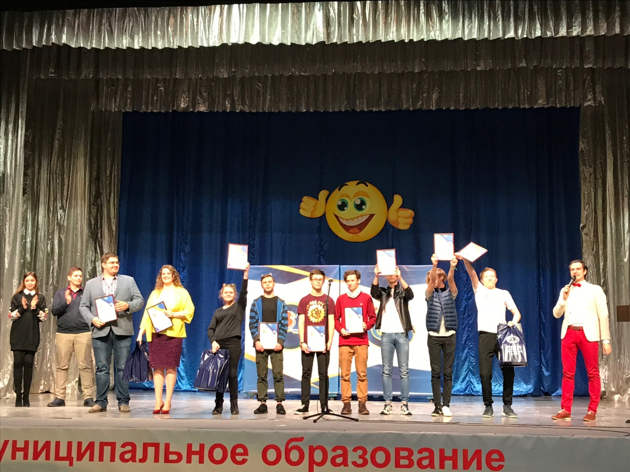От Соснового Бора принимали участие две команды: «Из-под крана» (Политехнический колледж) и «БН-800» (Институт ядерной энергетики).

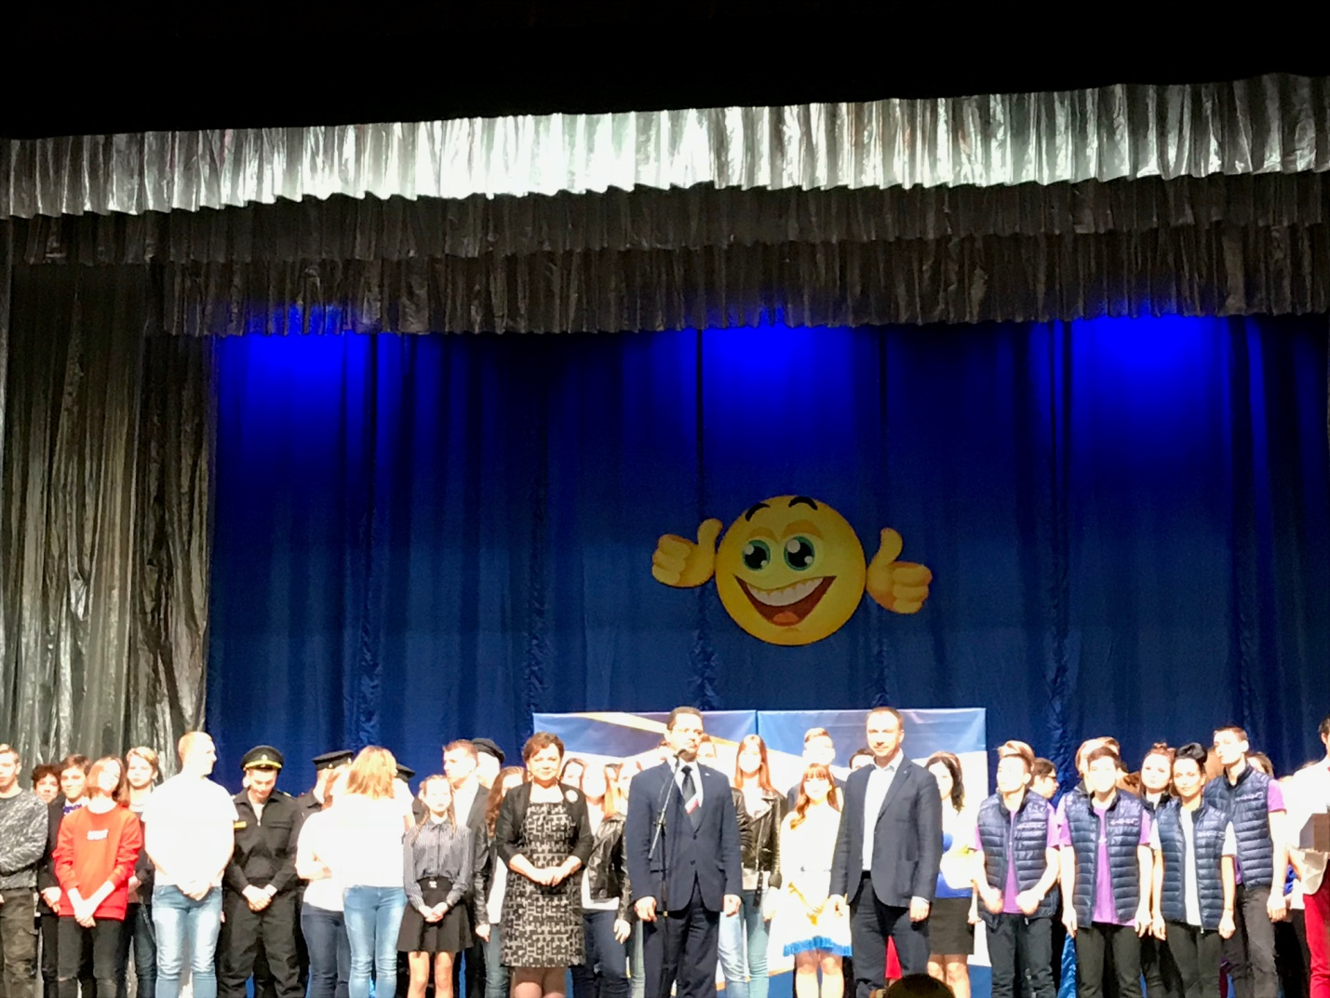
В жюри отборочного этапа Фестиваля вошли: Иван Макаров, заместитель председателя Леноблизбиркома, Андрей Шаронов, депутат Законодательного собрания Ленинградской области, Ольга Журавленко, начальник сектора аппарата Леноблизбиркома, Мария Богданова, ведущий специалист комитета по молодежной политике Николаевич, Алексей Мордвинов, председатель Ленинградской областной организации «Российский Союз Молодежи», Ольга Иванова, заместитель председателя Ленинградского регионального отделения «Ассоциация студентов и студенческих объединений России».
В ходе выступлений наши команды достойно представили «Визитку» и домашнее задание на тему: «Муниципальные выборы нужны, муниципальные выборы важны».
Заключительный отборочный этап Фестиваля пройдет 29 марта в городе Тосно.
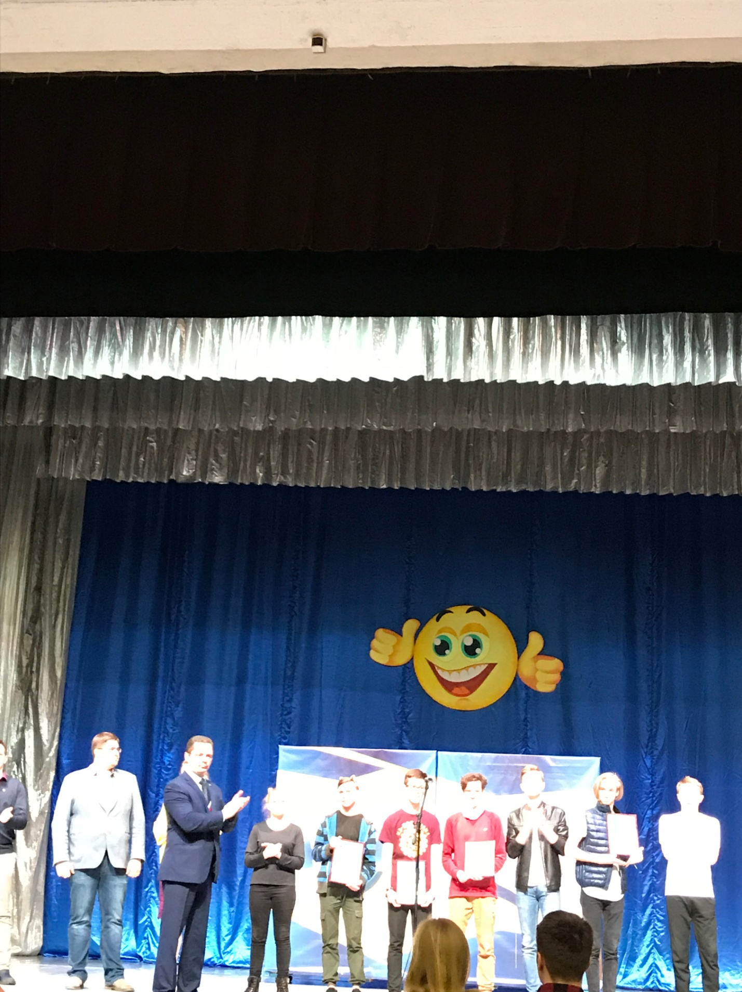 По завершению отборочного этапа Фестиваля председатель жюри Иван Макаров поблагодарил руководителей Ломоносовского района, Дворца культуры за отличную организацию отборочного этапа Фестиваля, а участников и их наставников за яркие и запоминающиеся выступления.

Секретарь ТИК Сосновоборского городского округа И.Погосова

